 | المؤتمر العالمي للاتصالات الراديوية (WRC-23)  دبي، 20 نوفمبر – 15 ديسمبر 2023 |  | 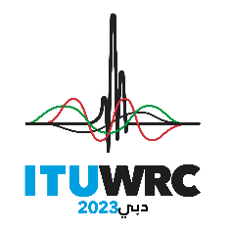
الجلسة العامة |  | الوثيقة 148-A
 |  | 25 أكتوبر 2023
 |  | الأصل: بالإنكليزية
جمهورية إيران الإسلامية
مقترحات بشأن أعمال المؤتمر
يسرّ إدارة جمهورية إيران الإسلامية أن تقدم مقترحاتها بشأن بعض بنود جدول أعمال المؤتمر العالمي للاتصالات الراديوية لعام 2023، والتي ترد في إضافات لهذه الوثيقة. وقد ساهمت هذه الإدارة أيضاً في إعداد معظم المقترحات المشتركة لجماعة آسيا والمحيط الهادئ، وتؤيدها.
وعند إعداد المقترحات الخاصة بالمؤتمر WRC-23، أخذت هذه الإدارة في الاعتبار الدراسات والتوصيات الأخيرة لقطاع الاتصالات الراديوية، ونتائج الدورة الثانية من الاجتماع التحضيري للمؤتمر (CPM23-2)، والتطورات الجديدة في تكنولوجيا الاتصالات الراديوية، وقضايا الخدمات ذات الصلة، والنفاذ المنصف إلى الموارد من الطيف والموارد المدارية، والتغييرات التنظيمية المترتبة على ذلك.
وتتطلع جمهورية إيران الإسلامية إلى العمل مع الإدارات الأخرى لتحقيق أفضل النتائج الممكنة في المؤتمر.

ــــــــــــــــــــــــــــــــــــــــــــــــــــــــــــــــــــــــــــــــــــــــــــــــ

